 | Test B  Mathématiques  En date du 07/06/2021  S 4 FR 6 périodes  Durée 1h00  Professeur : M Allaud – M Avignon

NOM : Prénom :
/20 | Commentaire éventuel

SUJET AVEC CALCULATRICE

- Calculatrice non graphique et non programmable autorisée.

- Lors de la correction, il sera tenu compte du soin et de la qualité de la rédaction.

- Ce sujet comporte 3 exercices.

Barème :

Ex 1 : 6 points

Ex 2 : 4 points

Ex 3 : 10 points

Ex 1 : Soit les droites représentées dans le graphe ci-dessous :
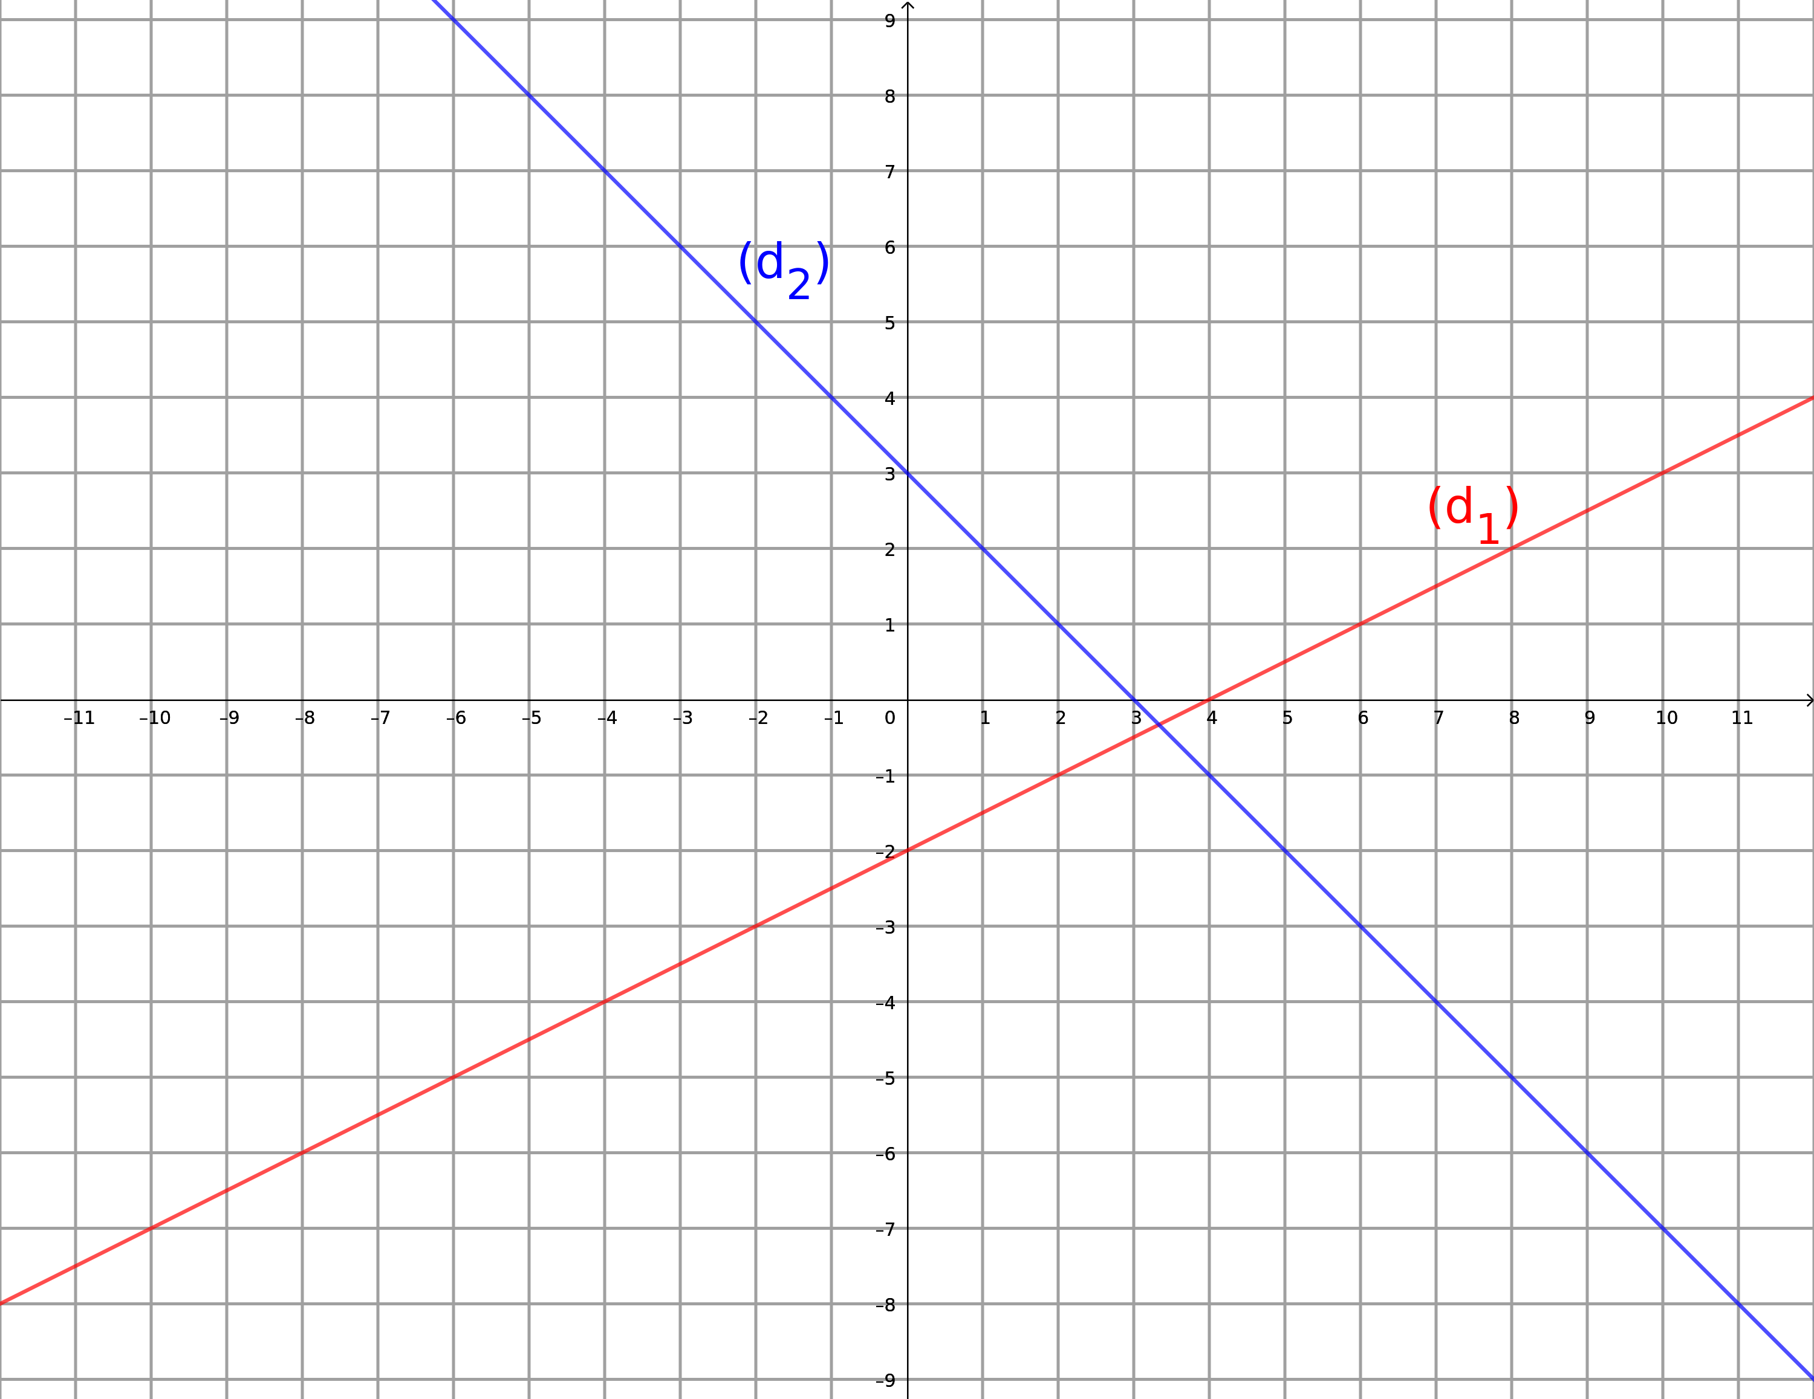
- Calculez les équations réduites de (d1) et (d2). [2x2 points]
- Déterminez une équation cartésienne de (d1). [1 point]
- Justifiez que le point H(4 ;-1) appartient à (d2). [1 point]

Ex 2 : Déterminez le point d’intersection des droites (d1):2x-y+4=0 et (d2):x+2y-6=0 [4 points]
Ex 3 : Deux offres d’abonnement mensuel à une salle de sport vous sont proposés :
- L’offre A : vous payez une carte pour le mois de 20€ puis 3€ par heure de sport.
- L’offre B : vous payez 5€ par heure de sport.
x représente nombre d’heures de sport dans le mois et y le prix à payer en €.
- Déterminez la relation entre x et y pour chaque offre. De quels types de modèle s’agit-il ? [4 points]
- Combien payez-vous pour chaque offre pour un mois où vous avez pratiqué 6 heures de sport ? [2 points]
- Représentez graphiquement ces deux modèles dans le même repère (on pourra prendre comme unités : en abscisses 1cm pour 2 heures, en ordonnées 1 cm pour 10€). [2 points]
- Déterminez quand les offres sont les plus avantageuses (graphiquement). [2 points]
Justifiez soigneusement.

